
Základní škola a mateřská škola J. A. Komenského
v Novém Strašecí
Komenského nám. 209, 271 01 Nové Strašecí
tel. 311 240 401, 311 240 400, email: zsnovstra@email.cz

- ČÍSLO PROJEKTU: 1.4 OP VK
- NÁZEV: VY_12_INOVACE_12
- AUTOR: Mgr. Mária Bradnová, Mgr. Zdeňka Baueorvá
- OBDOBÍ: 2012 - 13
- ROČNÍK: 4.

- VZDĚLÁVACÍ OBLAST: Člověk a jeho svět
- VZDĚLÁVACÍ OBOR: 1. stupeň
- TÉMATICKÝ OKRUH: Místo kde žijeme
- TÉMA: Jarní rostliny II.

- ANOTACE: Materiál je možné použít na interaktivní tabuli k výkladu a procvičení učiva. Žáci poznávají druhy, význam a využití jarních rostlin.

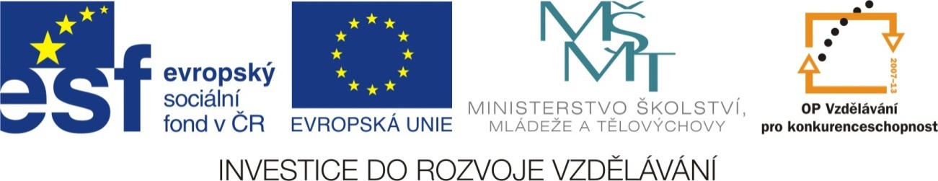

Jarní rostliny II.

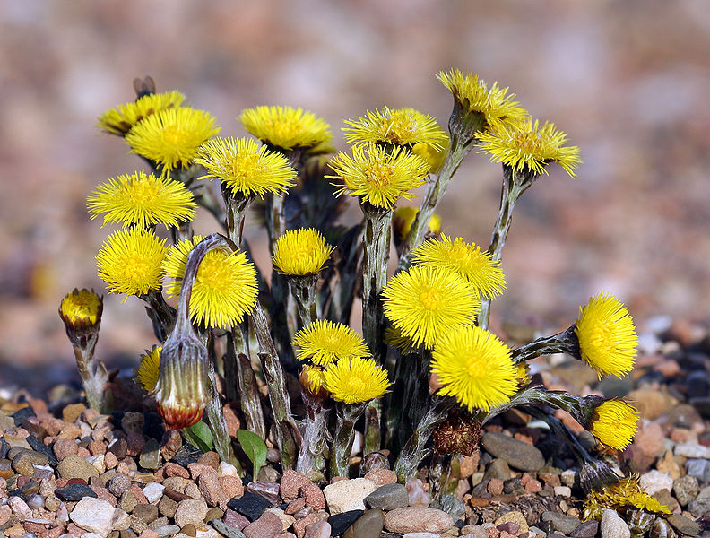
Podběl lékařský

- vytrvalá jarní rostlina
- léčivá bylina
- kořen – dlouhý plazivý
oddenek
- stonek – lodyha
- listy - jednoduché
- květ jednoduchý – úbor
- roste na polích, loukách,
u potoků, v příkopech
- léčivý – květ a list

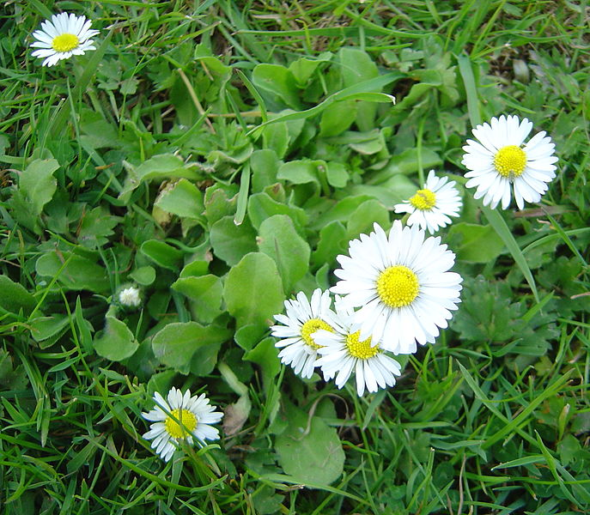
Sedmikráska chudobka

- vytrvalá léčivá rostlina
- kořeny – svazčité
- stonek – stvol
- listy – jednoduché –
přízemní růžice listů
          - květ – jednoduchý – úbor
          - plod – nažka
          - květ odolný vůči mrazu do
-15℃
- květ je léčivý, vhodný do
salátů

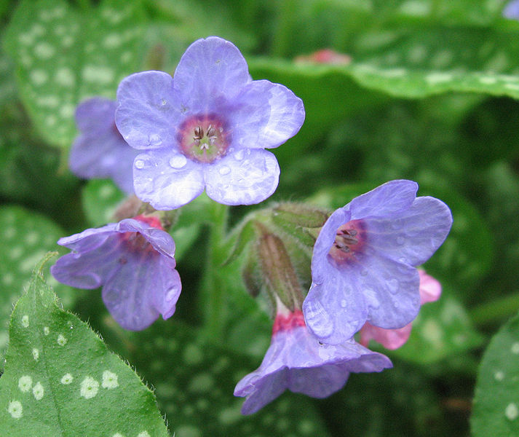
Plicník lékařský

- léčivá jarní rostlina
- sbírá se kvetoucí nať
(od března do dubna)
- využívá se v homeopatii
a v lidovém léčitelství

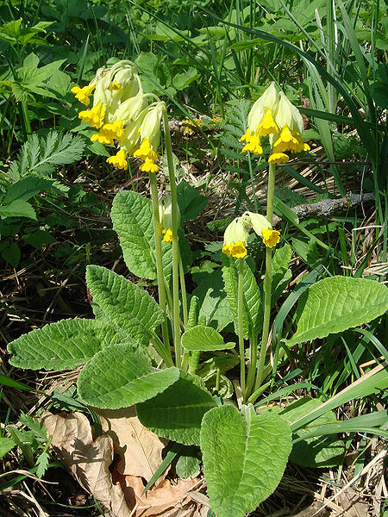
Prvosenka jarní

- petrklíč – bylina sv. Petra
- vytrvalá jarní rostlina
- kořen – oddenek
- přízemní růžice listů
- list – jednoduchý
- stonek – stvol
- květenství – jednostranný
okolík
- plod – tobolka
- je vzácnější, až ohrožený
druh
- léčivá – dýchací cesty
- sbírá se květ, oddenek
a kořen

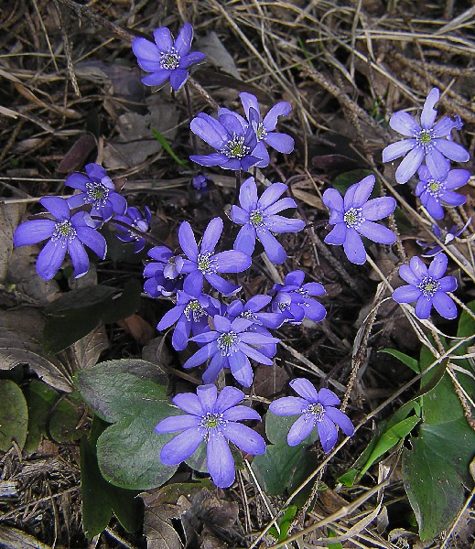
Jaterník podléška

- jaterník trojlaločný
- vytrvalá jarní bylina
- kořen – plazivý oddenek
- jednoduché řapíkaté listy
- stonek – stvol
- květ – jednoduchý
- plod – zobovitá nažka
- mravenci zabezpečují šíření
semen
- léčivá – dýchací, močové
cesty, žlučník, …

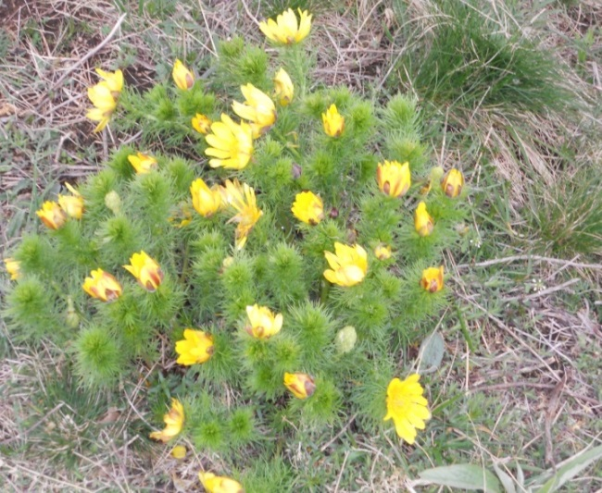
Hlaváček jarní

- jarní vytrvalá rostlina
- kořen – oddenek
- stonek – lodyha
- listy – dělené až niťovité
- květ – jednoduchý
- plod –nažka
- léčivá rostlina
- chráněná – ohrožený druh

Metodický návod:

Text lze rozdělit na jednotlivé kartičky.
Kartičky můžou sloužit pro žáky jako výpisky.
Učitel může texty namnožit žákům a nechat jim to místo výpisků vlepit do sešitů.
Žáci můžou skládat kartičky k sobě jako pexeso (obrázek + text).
Učitel si může kartičky zalaminovat a použít při opakování učiva.

Použité zdroje:

Http://cs.wikipedia.org/wiki/Podb%C4%9Bl_l%C3%A9ka%C5%99sk%C3%BD. In: Wikipedia: the free encyclopedia [online]. San Francisco (CA): Wikimedia Foundation, 2012 [cit. 2013-06-12]. Dostupné z: http://cs.wikipedia.org/wiki/Podb%C4%9Bl_l%C3%A9ka%C5%99sk%C3%BD

Http://cs.wikipedia.org/wiki/Soubor:Bellis_perennis_dsc00906.jpg. In: Wikipedia: the free encyclopedia [online]. San Francisco (CA): Wikimedia Foundation, 2012 [cit. 2013-06-12]. Dostupné z: http://cs.wikipedia.org/wiki/Soubor:Bellis_perennis_dsc00906.jpg

Http://cs.wikipedia.org/wiki/Soubor:Lungwort.jpg. In: Wikipedia: the free encyclopedia [online]. San Francisco (CA): Wikimedia Foundation, 2001- [cit. 2013-06-24]. Dostupné z: http://cs.wikipedia.org/wiki/Soubor:Lungwort.jpg

Http://cs.wikipedia.org/wiki/Prvosenka_jarn%C3%AD. In: Wikipedia: the free encyclopedia [online]. San Francisco (CA): Wikimedia Foundation, 2012 [cit. 2013-06-12]. Dostupné z: http://cs.wikipedia.org/wiki/Prvosenka_jarn%C3%AD

Http://cs.wikipedia.org/wiki/Soubor:Leberbl%C3%BCmchenHepaticaNoblis.jpg. In: Wikipedia: the free encyclopedia [online]. San Francisco (CA): Wikimedia Foundation, 2012 [cit. 2013-06-12]. Dostupné z: http://cs.wikipedia.org/wiki/Soubor:Leberbl%C3%BCmchenHepaticaNoblis.jpg

Vlastní zdroje autora

